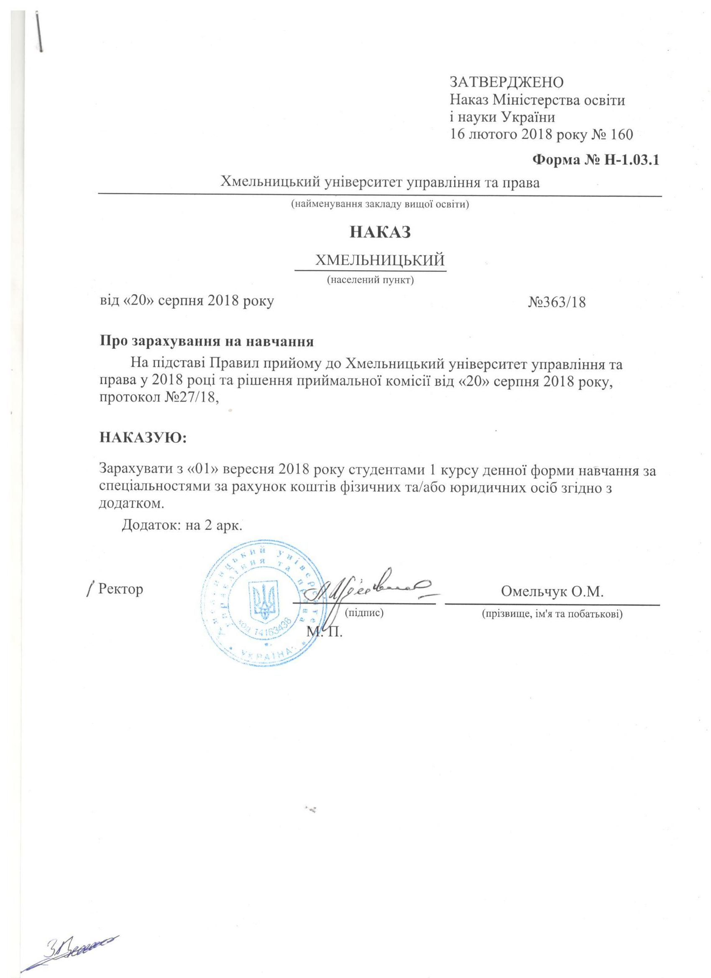

Додаток до наказу про зарахування на навчання
Обласна рада |  |  |  | Хмельницький університет управління та права | Додаток до наказу від «20» серпня 2018 року  № 363/18
081 Право |  | Комунальна |  | Магістр | Денна | рахунок коштів фізичних та/або юридичних осіб
№ заяви в ЄДЕБО | прізвище | ім'я | по батькові | номер, серія, дата видачі та тип документа про освітній (освітньо-кваліфікаційний) рівень/ступінь, на основі якого відбувається вступ | номери сертифікатів ЗНО | назва спеціалізацій, освітніх програм, нозологій, мов, музичних інструментів тощо в межах спеціальності | конкурсний бал
3586073 | Бондар | Тетяна | Володимирівна | 067141 B17 30.06.2017 Диплом бакалавра |  | 081 Право | 329
4572767 | Гарматюк | Іван | Валерійович | 056463 B18 26.06.2018 Диплом бакалавра |  | 081 Право | 402
4842948 | Жмуцький | Валерій | Валерійович | 067144 B17 30.06.2017 Диплом бакалавра |  | 081 Право | 340
3537742 | Карвацька | Віталіна | Віталіївна | 056477 B18 26.06.2018 Диплом бакалавра |  | 081 Право | 331
4841829 | Киричинський | Вадим | Сергійович | 056479 B18 26.06.2018 Диплом бакалавра |  | 081 Право | 364
4551349 | Савелюк | Юлія | Юріївна | 056515 B18 26.06.2018 Диплом бакалавра |  | 081 Право | 413
4570545 | Сологуб | Тетяна | Миколаївна | 057959 B18 26.06.2018 Диплом бакалавра |  | 081 Право | 412
3748081 | Урода | Олександр | Вячеславович | 057957 B18 26.06.2018 Диплом бакалавра |  | 081 Право | 404
3759391 | Цюзік | Геннадій | Ігорович | 057946 B18 26.06.2018 Диплом бакалавра |  | 081 Право | 388
4570149 | Яворська | Юлія | Вікторівна | 057956 B18 26.06.2018 Диплом бакалавра |  | 081 Право | 389

